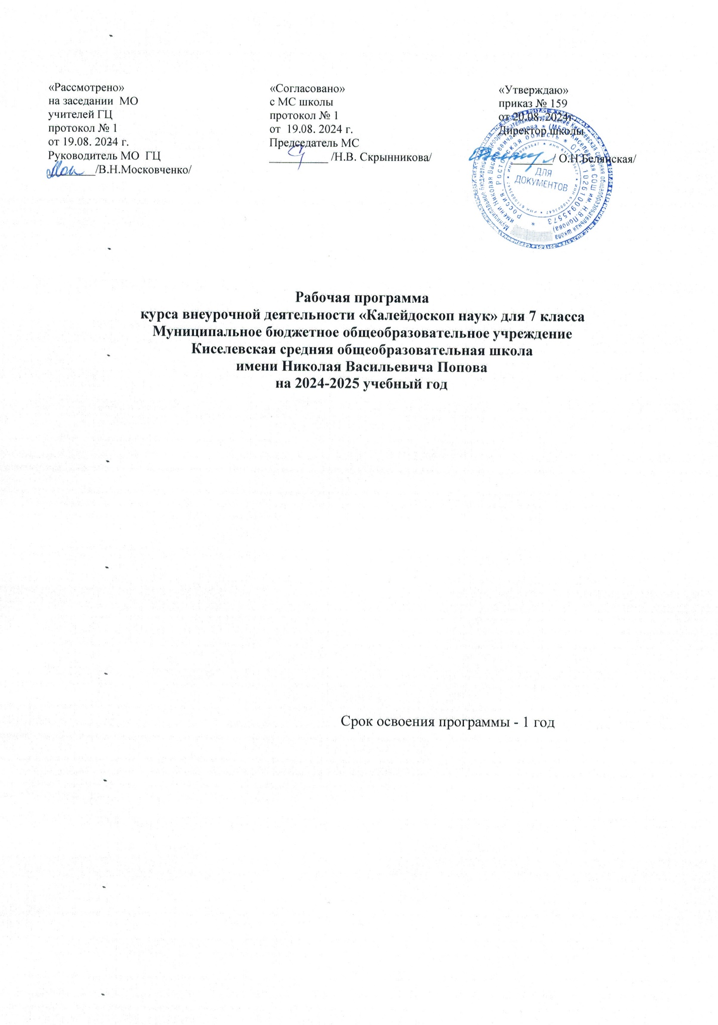

Пояснительная записка
Рабочая программа внеурочной деятельности кружка «Калейдоскоп» составлена на основе Федерального государственного образовательного стандарта основного общего образования (Приказ Минпросвещения России от 31.05.2021 г. № 287), образовательной программы основного общего образования, федеральной рабочей программы воспитания, в соответствии с Учебным планом МБОУ Киселевской СОШ им. Н.В.Попова на 2024-2025 учебный год.
Программа кружка «Калейдоскоп» предназначена для реализации общеинтеллектуального направления во внеурочной деятельности обучающихся 7 класса. Данная образовательная программа внеурочной деятельности позволяет создать условия для формирования у учащихся общей культуры, основ для самостоятельной реализации учебной деятельности, навыков пространственного мышления, которые необходимы для социальной успешности, развития творческих способностей, саморазвития и самосовершенствования, для интеллектуального развития ребёнка.
Содержание программы соответствует познавательным возможностям учащихся 6 класса и предоставляет им возможность работать на уровне повышенных требований, развивая учебную мотивацию. Особенность программы заключена в том, что педагог, отталкиваясь от конкретного содержания урока, сам творит каждое занятие, программа должна рассматриваться не как неукоснительные требования, а как рекомендации. Программа играет роль общего ориентира, где очерчивается круг рассматриваемых проблем, но учитель имеет возможность сам конструировать свой урок, исходя из индивидуальных возможностей и особенностей учеников.
Срок реализации программы – 1 год.

Цели кружка:
-формирование у обучающихся целостного отношения к знаниям, процессу познания; -развитие познавательного интереса к базовым предметам; -создание условий для расширения творческо-интеллектуальных возможностей обучающихся средствами познавательной деятельности.
Задачи кружка:
-выявлять интересы, склонности, способности, возможности учащихся к различным видам деятельности; -создавать условия для индивидуального развития ребенка в избранной сфере внеурочной деятельности; -формировать систему метапредметных умений, расширять общий кругозор; -развивать опыт творческой деятельности, творческих и интеллектуальных способностей; -формировать универсальные учебные действия; -создавать условия для реализации приобретенных знаний, умений и навыков; -расширять опыт общения, взаимодействия и сотрудничества со сверстниками и взрослыми; -воспитывать самостоятельность и усидчивость.
Общая характеристика кружка.
Кружок внеурочной деятельности «Калейдоскоп» педагогически целесообразен, так как способствует более разностороннему раскрытию индивидуальных способностей ребенка, которые не всегда удаётся рассмотреть на уроке, развитию у детей интереса к различным видам деятельности, желанию активно участвовать в продуктивной деятельности, умению самостоятельно организовать своё свободное время. Познавательно-творческая внеурочная деятельность обогащает опыт коллективного взаимодействия школьников, что в своей совокупности даёт большой воспитательный эффект. Программа рассчитана на любого ученика, независимо от его предварительной подготовки, уровня интеллектуального развития и способностей..

Описание места кружка в учебном плане.
Рабочая программа по внеурочной деятельности «Калейдоскоп» для 7 класса рассчитана на 34 часов в год, 1 ч. в неделю. В соответствии с учебным планом МБОУ Киселевской СОШ им. Н.В. Попова, в связи с фактическим количеством учебных дней, с учетом календарного учебного графика и расписанием занятий обеспечено выполнение рабочей программы в полном объеме за счет повторения. Фактическое количество часов за год - 32 часа.
Программа внеурочной деятельности имеет деятельностную и практическую направленность, носит метапредметный характер. Занятия по программе проводятся во внеурочное время.
1. Планируемые результаты освоения
Освоение данной программы обеспечивает достижение следующих результатов:
Личностные результаты: готовность и способность обучающихся к саморазвитию, сформированность мотивации к учению и познанию, ценностно - смысловые установки выпускников основной школы, отражающие их индивидуальноличностные позиции, социальные компетентности, личностные качества;
сформированность основ российской, гражданской идентичности; Метапредметные результаты:
1. Регулятивные УУД:
- Формирование способности личности к целеполаганию и построению жизненных планов во временной перспективе;
- Развитие регуляции учебной деятельности;
- Саморегуляция эмоциональных и функциональных состояний.
2. Познавательные УУД:
- Умение видеть проблему;
- Умение ставить вопросы;
- Умение выдвигать гипотезы;
- Умение структурировать тексты;
- Умение работать с метафорами;
- Умение давать определение понятиям;
- Умение наблюдать;
- Умение делать выводы и умозаключения;
- Умение классифицировать;
- Добывать новые знания: находить ответы на вопросы, используя учебник, свой жизненный опыт и информацию, полученную на занятии.
- Перерабатывать полученную информацию: делать выводы в результате совместной работы с обучающимися.
- Преобразовывать информацию из одной формы в другую.
3. Коммуникативные УУД:
- формировать положительное отношение друг к другу и умение общаться так, чтобы общение приносило радость;
- развивать навыки взаимодействия в группе;
- развивать вербальные и невербальные навыки общения;
- развивать навыки восприятия и понимания различных людей;
- развивать навыки самопознания;
- преодолевать эгоцентризм;
- умение познавать себя через восприятие другого;
- формирование положительной самооценки;
- формирование эмпатического отношений к другим людям;
- формировать чувство уверенности в себе и осознание себя в новом качестве; • определять особенности поведения в конфликтной ситуации;
- отрабатывать ситуации предотвращения конфликтов.

В результате освоения программы обучающиеся будут знать:
- основные права и обязанности гражданина, ориентироваться в правовом пространстве государственно-общественных отношений;
- историю родного края;
- достижения и культурное наследие Росси;
- об институтах гражданского общества, о государственном устройстве и социальной структуре российского общества, наиболее значимых страницах истории страны, об этнических традициях и культурном достоянии своего края, о примерах исполнения гражданского и патриотического долга;
- о правах и обязанностях человека, гражданина, семьянина, товарища;
- ценности России, своего народа, своего края,
- отечественное культурно-историческое наследие, Обучающиеся будут уметь:
- соотносить и выполнять различные социальные роли, самооценивать динамику и адекватность выполняемых ролей;
- уметь решать социально-культурные задачи (познавательные, морально-нравственные, ценностно-смысловые), специфичные для возраста обучающегося;
- поддерживать разнообразные виды отношений в основных сферах жизнедеятельности
(общение, учеба, игра, спорт, творчество, увлечения);
- участвовать в изменении школьной среды и доступных сферах жизни общества;
- развивать способность к добровольному выполнению обязательств, как личных, так и основанных на требованиях коллектива;
- владеть приемами и методами самовоспитания: самокритикой, самовнушением, самообязательством, эмпатией.
Рабочая программа предусматривает развитие компетенций:
- ценностно-смысловых;
- общекультурных;
- учебно-познавательных;
- информационных;
- коммуникативных;
- социально-трудовых;
- компетенции личностного самосовершенствования.
- 2. Формы организации и виды деятельности:
- социальные проекты;
- коллективные творческие дела;
- групповые дискуссии;
- тренинги общения;
- групповая проблемная работа;
•интеллектуальные игры, конкурсы, беседы, викторины, праздники, устные журналы, видео-экскурсии, соревнования, трудовые десанты, выставки.

Методы обучения: объяснительно-иллюстративные, частично -поисковые (вариативные задания), творческие, практические.
Формы представления результатов: защита личного\ коллективного проекта класса во время проведения общешкольных мероприятий, школьной научно-практической конференции в течение каждой четверти.

Содержание курса внеурочной деятельности
Важное место отводится осмыслению жизненных и духовных ценностей учащихся, т.е. личностному самоопределению. Одна из задач курса - создание системы целевых ориентации подростка, которые бы определили ближайшие, средние и более дальние перспективы. Чем богаче жизненная перспектива личности, тем богаче ее внутренний мир и культура, тем меньше ее зависимость от непосредственного окружения». Содержание курса помогает подростку увидеть в своем окружении доступную близкую цель, которая принесет радость (например: встреча, игра, подарок). Затем подросток ставит перед собой и перспективу средней дальности, которая заключается в стремлении к какому-то событию, отдаленному по времени, ожидание которого создает у него приподнятое настроение, побуждает к активной деятельности (участие в походе по родному краю, поисковой, научно- исследовательской деятельности, научно-практических конференциях, экспедициях). И наконец, в качестве дальней перспективы обучающемуся предлагается выбор профессионального направления. Ставя большую цель подготовки и приобретения профессии, подростки активизируют свою деятельность, стремятся к искоренению своих недостатков, легче включаются в процесс самовоспитания.
С учетом методических рекомендаций Минобрнауки России от 18.08.2017 № 09-1672, а также в целях актуализации задач, определенных Указом Президента РФ от 07.05.2018 № 204 «О национальных целях и стратегических задачах развития Российской Федерации на период до 2024 года» («формирование эффективной системы выявления, поддержки и развития способностей и талантов у детей и молодежи, основанной на принципах справедливости, всеобщности и направленной на самоопределение и профессиональную ориентацию всех обучающихся»), и федеральным проектом «Успех каждого ребенка» на период до 2024 года, с целью развития профориентации в рабочую программу включены мероприятия профориентационной направленности.
Цель: актуализация процесса профессионального самоопределения обучающихся за счет получения знаний о себе, о мире профессий, их соотнесения со своими возможностями и желаниями; формирование готовности обучающихся к обоснованному выбору профессии, карьеры, жизненного пути с учетом своих способностей и возможностей; развитие у обучающихся способности к профессиональной адаптации в современных социально-экономических условиях.
При разработке мероприятий используются ресурсы портала «ПроеКТОриЯ» (https://proektoria.online/) и др.

Тематическое планирование

№ п/п | Тема занятия | Кол-во часов | Дата
1 | Профилактика и противодействие экстремистским проявлениям в молодежной среде | 1 | 3.09
2 | Час безопасности. Правила на всю жизнь | 1 | 10.09
3 | Мои увлечения. | 1 | 17.09
4 | Игра «Экологический эрудит» | 1 | 24.09
5 | Нравственные ценности жизни. | 1 | 1.10
6 | Я – часть природы. | 1 | 8.10.
7 | Мы в ответе за нашу планету. | 1 | 15.10
8 | Я ученик. Мои права и обязанности в школе. | 1 | 22.10
9 | Будь здоров на сто годов. | 1 | 12.11
10 | Все мы разные и всё - таки мы вместе. | 1 | 19.11
11 | Символы России. | 1 | 26.11
12 | Что происходит в стране и в мире. | 1 | 3.12
13 | Великих дней немеркнущая слава. | 1 | 10.12
14 | Нет прав без обязанностей, нет обязанностей без прав. | 1 | 17.12
15 | Волонтерское движение России. | 1 | 24.12
16 | На пороге Новый год. | 1 | 14.01
17 | Все профессии нужны, все профессии важны. | 1 | 21.01
18 | Если хочешь быть здоров, закаляйся. | 1 | 28.01
19 | Ученье да труд к славе ведут. | 1 | 4.02
20 | 900 дней Мужества. | 1 | 11.02
21 | Согласье да лад − в семье клад. | 1 | 18.02
22 | Круглый стол «Речь и этикет». | 1 | 25.02
23 | Сыны Отечества. | 1 | 4.03
24 | Подарим людям радость. | 1 | 11.03
25 | Компьютер в жизни школьника. | 1 | 18.03
26 | Если бы я был волшебником….. | 1 | 8.04
27 | Час безопасности. Действия в случае возникновения ЧС. | 1 | 15.04
28 | Штурм Кенигсберга. | 1 | 22.04
29 | Моя семья—моё богатство. | 1 | 29.04
30 | Строки, опалённые войной. | 1 | 6.05
31 | Формула здоровья | 1 | 13.05
32 | Год прошёл, мы повзрослели. | 1 | 20.05

СПИСОК ИСПОЛЬЗУЕМОЙ ЛИТЕРАТУРЫ
- Волжанина Е.Д. Школьные олимпиады. Литература 5-11 классы. М: «Айрис-пресс», 2007
- Арсенина Е.Н. Внеклассные мероприятия 5-7 классы. Волгоград: «Учитель», 2005
- Герасимова В.А. Классный час играючи. М: «Творческий центр», 2003
- Сухова О.М. Праздники в средних и старших классах. Волгоград: «Учитель», 2001
- Примерные программы внеурочной деятельности. Стандарты второго поколения. М., Просвещение, 2010г.
- Кузьмина Н.В. История. Внеклассные мероприятия 5-11 классы. Волгоград: «Учитель», 2005
- Харьковская Н.И. Предметная неделя истории в школе. Конкурсы, викторины, олимпиады. Ростов-на-Дону: «Феникс», 2005
- Сгибнева Е.П. Классные часы в средней школе. М: «Айрис-пресс», 2005
- Горохова Л.И. Уроки математики с применением информационных технологий. М: «Планета» 2013
- Фарков А.В. Внеклассная работа по математике 5-11 классы. М: «Айрис-пресс», 2006
- Агаркова Н. В. Нескучная математика. 1 – 4 классы. Занимательная математика. Волгоград: «Учитель», 2007.
- Гончарова Л.В. Предметные недели в школе. Математика. Волгоград: «Учитель», 2001
- Ромашина Н.Ф. внеклассные мероприятия в игровой форме. М: «Глобус», 2008
- Балк М.Б. Математика после уроков. М: «Просвещение»
- Фарков А.В. Математические кружки в школе 5-8 классы. М: «Айрис-пресс», 2008
- Щербакова В.Н. Калейдоскоп школьных дел. М: «Сфера», 2000
- Гусев В.А. Внеклассная работа по математике в 6-8 классах М: «Просвещение», 1984
- Лавриненко Т. А. Задания развивающего характера по математике. Саратов: «Лицей», 2002
- Симановский А. Э. Развитие творческого мышления детей. М.:Академкнига/Учебник, 2002
- Сухин И. Г. Занимательные материалы. М.: «Вако», 2004
- Шкляров Т. В. Как научить вашего ребёнка решать задачи. М.: «Грамотей», 2004
- Узорова О. В., Нефёдова Е. А. «Вся математика с контрольными вопросами и великолепными игровыми задачами. 1 – 4 классы. М., 2004
- Боброва Л.В. Классные часы. . Ростов-на-Дону: «Феникс», 2006
- Черных О.Г. Игровые уроки по литературе. М., «Вако», 2008
- Числа Судьбы: пифагорейская, индийская и китайская нумерология.-Составление, предисловие Андрея Костенко. С.-Пб., "Экслибрис", 2003
- И. Я. Депман Мир чисел: рассказы о математике: Дет. лит., 1982 г.
- А. Ликум Все обо всем. Популярная энциклопедия для детей – М.: Филологическое общество «Слово», 1993 г., том 1,7,9.
- А. Лопатина Добрая математика. М: «Амрита Русь» 2004г.
- Интернет-ресурсы.
30. Картавцева М.И. Уроки внеклассного чтения 5-9 классы. Воронеж «Учитель», 2003 31. Максидонова Л.Г. Литературные праздники и нетрадиционные уроки 5-7 классы. М., «ОЛМА-Пресс», 2002

«СОГЛАСОВАНО»
Заместитель директора
по УВР____________ /Скрынникова Н.В./
18.08.2022г.

